2023年度

峨边彝族自治县卫生和计划生育监督执法大队

单位决算

目录

公开时间：2024年10月22日

第一部分 单位概况 3
一、 主要职责 3
二、机构设置 3
第二部分 2023年度单位决算情况说明 4
一、 收入支出决算总体情况说明 4
二、 收入决算情况说明 4
三、 支出决算情况说明 5
四、财政拨款收入支出决算总体情况说明 6
五、一般公共预算财政拨款支出决算情况说明 6
六、一般公共预算财政拨款基本支出决算情况说明 9
七、财政拨款“三公”经费支出决算情况说明 9
八、政府性基金预算支出决算情况说明 11
九、 国有资本经营预算支出决算情况说明 11
十、 其他重要事项的情况说明 11
第三部分 名词解释 13
第四部分 附件 16
第五部分 附表 17
一、收入支出决算总表 17
二、收入决算表 17
三、支出决算表 17
四、财政拨款收入支出决算总表 17
五、财政拨款支出决算明细表 17
六、一般公共预算财政拨款支出决算表 17
七、一般公共预算财政拨款支出决算明细表 17
八、一般公共预算财政拨款基本支出决算表 17
九、一般公共预算财政拨款项目支出决算表 17
十、政府性基金预算财政拨款收入支出决算表 17
十一、国有资本经营预算财政拨款收入支出决算表 17
十二、国有资本经营预算财政拨款支出决算表 17
十三、财政拨款“三公”经费支出决算表 17

第一部分 单位概况

主要职责
负责辖区内的消毒产品生产经营活动、生活饮用水及涉及饮用水卫生安全产品、公共场所卫生许可告知承诺办理后事中事后的监管工作，并查处违法行为；负责辖区内职业健康体检机构、放射机构、学校卫生的监督检查，并查处违法行为；负责辖区内传染病防治、采供血机构、医疗机构、中医药机构及其执业人员的执业活动等的现场审查及日常监督检查，打击非法行医，查处违法行为；负责辖区内卫生监督信息的收集、核实和上报，双随机工作及国家、省、市系统数据录入、审核和上报，并定期向社会通报卫生监督监测结果；负责对卫生执法监督的投诉、举报的受理和查处工作；指导开展乡镇卫生监督协管员工作；开展相关卫生法律法规宣传教育和培训工作；协助处理突发公共卫生事件；完成县卫生健康局交办的其他工作。

二、机构设置
峨边彝族自治县卫生和计划生育监督执法大队为峨边卫生健康局下属二级预算单位。

第二部分 2023年度单位决算情况说明

- 收入支出决算总体情况说明
2023年度收、支总计均为147.77万元。与2022年度相比，收、支总计各增加14.47万元，增长10.86%。主要变动原因是2023年人员经费预算增加。
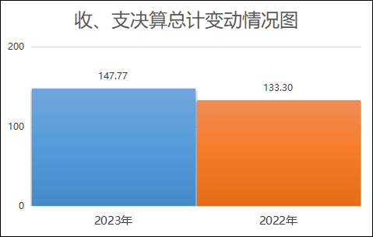
（图1：收、支决算总计变动情况图）（柱状图）

- 收入决算情况说明

2023年度本年收入合计147.77万元，其中：一般公共预算财政拨款收入147.77万元，占100%。
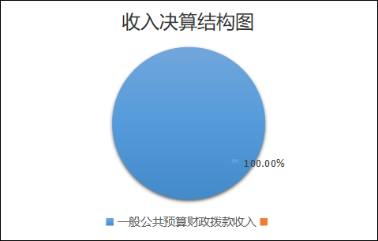

（图2：收入决算结构图）（饼状图）

- 支出决算情况说明

2023年度本年支出合计147.77万元，其中：基本支出147.77万元，占100%；项目支出0万元，占0%。
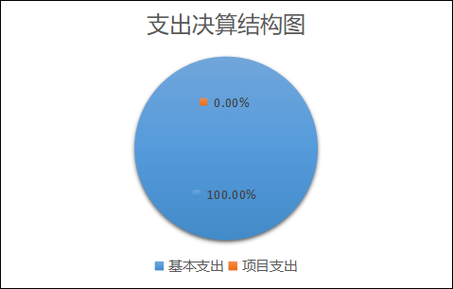
（图3：支出决算结构图）（饼状图）

四、财政拨款收入支出决算总体情况说明
2023年度财政拨款收、支总计均为147.77万元。与2022年度相比，财政拨款收、支总计各增加14.47万元，增长10.68%。主要变动原因是2023年人员经费预算增加。
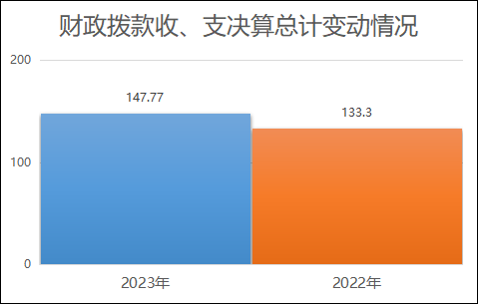
（图4：财政拨款收、支决算总计变动情况）（柱状图）

五、一般公共预算财政拨款支出决算情况说明

（一）一般公共预算财政拨款支出决算总体情况
2023年度一般公共预算财政拨款支出147.77万元，占本年支出合计的100%。与2022年度相比，一般公共预算财政拨款支出增加14.47万元，增长10.86%。主要变动原因是2023年人员经费预算增加。
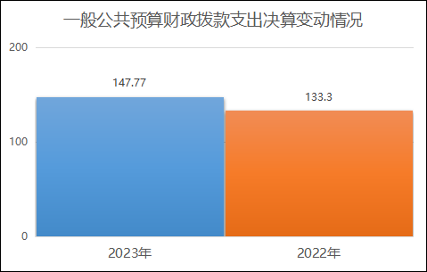
（图5：一般公共预算财政拨款支出决算变动情况）（柱状图）

（二）一般公共预算财政拨款支出决算结构情况
2023年度一般公共预算财政拨款支出147.77万元，主要用于以下方面:社会保障和就业支出22.80万元，占15.43%；卫生健康支出115.21万元，占77.97%；住房保障支出9.76万元，占6.60%。
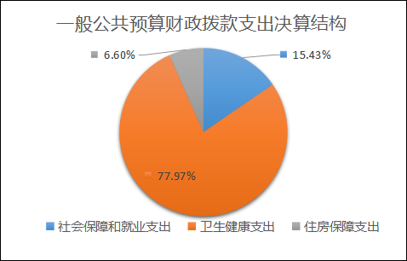
（图6：一般公共预算财政拨款支出决算结构）（饼状图）

（三）一般公共预算财政拨款支出决算具体情况

2023年度一般公共预算支出决算数为147.77万元，完成预算100%。其中：
1.社会保障和就业支出（类）行政事业单位养老支出（款）机关事业单位基本养老保险缴费支出（项）: 支出决算为12.82万元，完成预算100%，决算数与预算数持平。
2.社会保障和就业支出（类）行政事业单位养老支出（款）机关事业单位职业年金缴费支出（项）: 支出决算为6.47万元，完成预算100%，决算数与预算数持平。
3.社会保障和就业支出（类）其他社会保障和就业支出（款）其他社会保障和就业支出（项）: 支出决算为3.51万元，完成预算100%，决算数与预算数持平。
4.卫生健康支出（类）公共卫生（款）卫生监督机构（项）:支出决算为110.37万元，完成预算100%，决算数与预算数持平。
5.卫生健康支出（类）行政事业单位医疗（款）事业单位医疗（项）:支出决算为4.36万元，完成预算100%，决算数与预算数持平。
6.卫生健康支出（类）行政事业单位医疗（款）公务员医疗补助（项）:支出决算为0.48万元，完成预算100%，决算数与预算数持平。
7.住房保障支出（类）住房改革支出（款）住房公积金（项）:支出决算为9.76万元，完成预算100%，决算数与预算数持平。

六、一般公共预算财政拨款基本支出决算情况说明
2023年度一般公共预算财政拨款基本支出147.77万元，其中：
人员经费128.54万元，主要包括：基本工资、津贴补贴、奖金、伙食补助费、机关事业单位基本养老保险缴费、职业年金缴费、职工基本医疗保险缴费、公务员医疗补助缴费、其他社会保障缴费、住房公积金、其他工资福利支出、其他对个人和家庭的补助等。
公用经费19.23万元，主要包括：办公费、邮电费、差旅费、工会经费、福利费、其他交通费等。

七、财政拨款“三公”经费支出决算情况说明

（一）“三公”经费财政拨款支出决算总体情况说明
2023年度“三公”经费财政拨款支出决算为0万元，完成预算0%，较上年度增加0万元，增长0%。决算数与预算数持平的主要原因是2023年未安排三公经费预算。

（二）“三公”经费财政拨款支出决算具体情况说明
2023年度“三公”经费财政拨款支出决算中，因公出国（境）费支出决算0万元，占0%；公务用车购置及运行维护费支出决算0万元，占0%；公务接待费支出决算0万元，占0%。具体情况如下：
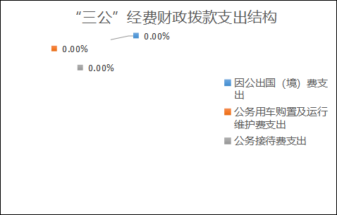
（图7：“三公”经费财政拨款支出结构）（饼状图）
1.因公出国（境）经费支出0万元，完成预算0%。全年安排因公出国（境）团组0次，出国（境）0人。因公出国（境）支出决算比2022年增加0万元，增长0%。
2.公务用车购置及运行维护费支出0万元，完成预算0%。公务用车购置及运行维护费支出决算比2022年度增加0万元，增长0%。
其中：公务用车购置支出0万元。全年按规定更新购置公务用车0辆，其中：轿车0辆、金额0万元，越野车0辆、金额0万元，载客汽车0辆、金额0万元。截至2023年12月31日，单位共有公务用车0辆，其中：轿车0辆、越野车0辆、载客汽车0辆。
公务用车运行维护费支出0万元。
3.公务接待费支出0万元。公务接待费支出决算比2022年度增加0万元，增长0%。主要原因是2023年无三公经费预算。其中：
国内公务接待支出0万元，主要用于执行公务、开展业务活动开支的交通费、住宿费、用餐费等。国内公务接待0批次，0人次（不包括陪同人员），共计支出0万元。
外事接待支出0万元，主要用于接待…（具体项目）。外事接待0批次，0人次（不包括陪同人员），共计支出0万元。

八、政府性基金预算支出决算情况说明
2023年度政府性基金预算财政拨款支出0万元。

- 国有资本经营预算支出决算情况说明
2023年度国有资本经营预算财政拨款支出0万元。

- 其他重要事项的情况说明

（一）机关运行经费支出情况
2023年度，峨边彝族自治县卫生和计划生育监督执法大队机关运行经费支出19.23万元，比2022年度减少1.04万元，下降5.13%。主要原因是2023年公用经费预算减少。

（二）政府采购支出情况
2023年度，峨边彝族自治县卫生和计划生育监督执法大队政府采购支出总额0万元，其中：政府采购货物支出0万元、政府采购工程支出0万元、政府采购服务支出0万元。授予中小企业合同金额0万元，占政府采购支出总额的0%，其中：授予小微企业合同金额0万元，占政府采购支出总额的0%。

（三）国有资产占有使用情况
截至2023年12月31日，峨边彝族自治县卫生和计划生育监督执法大队共有车辆0辆，其中：主要领导干部用车0辆、机要通信用车0辆、应急保障用车0辆、其他用车0辆。单价100万元以上设备（不含车辆）0台（套）。

（四）预算绩效管理情况
根据预算绩效管理要求，本单位在2023年度预算编制阶段，组织对0个项目开展了预算事前绩效评估，对0个项目编制了绩效目标，预算执行过程中，选取0个项目开展绩效监控，组织对0个项目开展绩效自评，绩效自评表详见第四部分附件。

- 名词解释

1.财政拨款收入：指单位从同级财政部门取得的财政预算资金。
2.事业收入：指事业单位开展专业业务活动及辅助活动取得的收入。如卫生院医疗收入等。
3.用事业基金弥补收支差额：指事业单位在当年的财政拨款收入、事业收入、经营收入、其他收入不足以安排当年支出的情况下，使用以前年度积累的事业基金（事业单位当年收支相抵后按国家规定提取、用于弥补以后年度收支差额的基金）弥补本年度收支缺口的资金。
4.年初结转和结余：指以前年度尚未完成、结转到本年按有关规定继续使用的资金。
5.结余分配：指事业单位按照事业单位会计制度的规定从非财政补助结余中分配的事业基金和职工福利基金等。
6.年末结转和结余：指单位按有关规定结转到下年或以后年度继续使用的资金。
7.社会保障和就业支出（类）行政事业单位养老支出（款） 机关事业单位基本养老保险缴费支出（项）：指反映机关事业单位实施养老保险制度由单位缴纳的基本养老保险费支出。
8.社会保障和就业支出（类）行政事业单位养老支出（款）机关事业单位职业年金缴费支出（项）：指反映机关事业单位实施养老保险制度由单位实际缴纳的职业年金支出。
9.社会保障和就业支出（类）其他社会保障和就业支出（款）其他社会保障和就业支出（项）：指反映除上述项目以外用于社会保障和就业方面的支出。
10.卫生健康支出（类）卫生健康管理事务（款）其他卫生健康管理事务支出（项）：指反映除上述项目外其他健康卫生管理事务方面的支出。
11.卫生健康支出（类）公共卫生（款）卫生监督机构（项）：反映卫生健康部门所属卫生监督机构的支出。
12.卫生健康支出（类）行政事业单位医疗（款）行政单位医疗（项）：指反映财政部门安排的行政单位（包括实行公务员管理的事业单位）基本医疗保险缴费经费，未参加医疗保险的行政单位的公费医疗经费，按国家规定享受离休人员、红军老战士待遇人员的医疗经费。
13.卫生健康支出（类）行政事业单位医疗（款）公务员医疗补助（项）：反映财政部门安排的公务员医疗补助经费。
14.卫生健康支出（类）其他卫生健康支出（款）其他卫生健康支出（项）：指上述项目以外用于卫生健康方面的支出。
15.住房保障支出（类）住房改革支出（款）住房公积金（项）：指反映行政事业单位按人力资源和社会保障部、财政部规定的基本工资和津贴补贴以及规定比例为职工缴纳的住房公积金。
16.基本支出：指为保障机构正常运转、完成日常工作任务而发生的人员支出和公用支出。
17.项目支出：指在基本支出之外为完成特定行政任务和事业发展目标所发生的支出。
18.“三公”经费：指部门用财政拨款安排的因公出国（境）费、公务用车购置及运行费和公务接待费。其中，因公出国（境）费反映单位公务出国（境）的国际旅费、国外城市间交通费、住宿费、伙食费、培训费、公杂费等支出；公务用车购置及运行费反映单位公务用车车辆购置支出（含车辆购置税）及租用费、燃料费、维修费、过路过桥费、保险费等支出；公务接待费反映单位按规定开支的各类公务接待（含外宾接待）支出。
19.机关运行经费：为保障行政单位（含参照公务员法管理的事业单位）运行用于购买货物和服务的各项资金，包括办公及印刷费、邮电费、差旅费、会议费、福利费、日常维修费、专用材料及一般设备购置费、办公用房水电费、办公用房取暖费、办公用房物业管理费、公务用车运行维护费以及其他费用。

第四部分 附件

部门预算项目支出绩效自评表（2023年度）

本单位2023年项目工作由主管部门统一管理安排，单位无项目支出绩效评价表。

第五部分 附表

一、收入支出决算总表

二、收入决算表

三、支出决算表

四、财政拨款收入支出决算总表

五、财政拨款支出决算明细表

六、一般公共预算财政拨款支出决算表

七、一般公共预算财政拨款支出决算明细表

八、一般公共预算财政拨款基本支出决算表

九、一般公共预算财政拨款项目支出决算表

十、政府性基金预算财政拨款收入支出决算表

十一、国有资本经营预算财政拨款收入支出决算表

十二、国有资本经营预算财政拨款支出决算表

十三、财政拨款“三公”经费支出决算表

